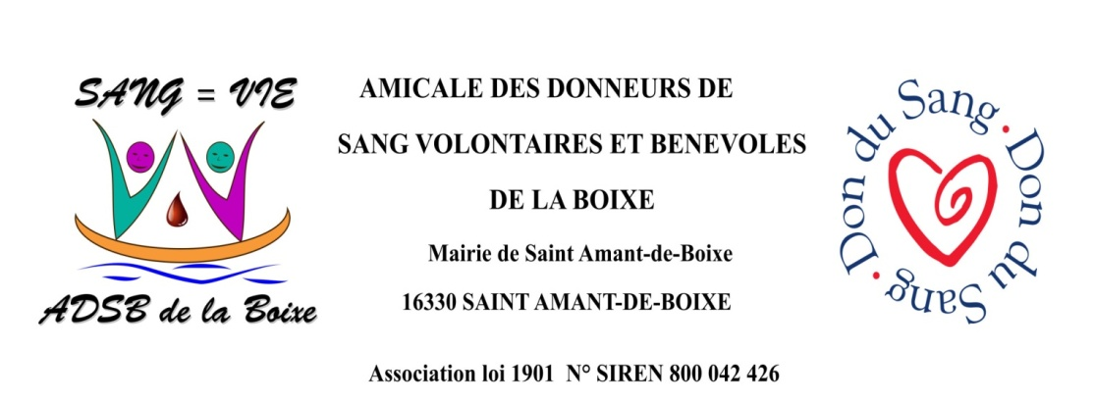

Don de sang, don de moelle osseuse, don d’organe :
même combat… « sauver des vies »

Programme 2021 de l’association :
- 5 collectes (de 16h30 à 19h30) :
10 mars à Anais,
27 mai à Tourriers,
26 août à Marsac,
28 octobre à Vars,
30 décembre à St-Amant de Boixe

- Assemblée générale : 18 mars à 19h (salle du Casino à St-Amant)
- Repas « mouton grillé » : dimanche 25 juillet à 12h30 sur le site de Marchot
Pour tout renseignement d’ordre médical sur le don, téléphoner au Centre de transfusion de la Charente : 05.45.91.46.44. Pour tout don, se munir d’un papier d’identité.
Donner son sang est-il dangereux ?
Non, le matériel de transfusion est stérile et à usage unique. Un entretien pré-don avec un docteur permetde déterminer votre aptitude au don. Le sang prélevé se reconstitue en quelques heures. Après le don, une collation est offerte qui permet de se reposer tout en se restaurant. En période de pandémie, un masque est donné au donneur quand il entre dans la salle de collecte, de l’alcool hydro-alcoolique est à sa disposition, les règles de distanciation, d’hygiène, sont strictement appliquées.
Le sang artificiel existe-t-il ?

Non, le sang humain est si complexe que la recherche n’a pas encore réussi à élaborer un produit ayant toutes ses propriétés.

En France, 1 million de malades ont besoin d’être soignés avec des produits sanguins (sang total, plasma, plaquettes. médicaments fabriqués à partir du sang,…)

Ne comptez pas trop, même en cette période, sur le Père Noël pour apporter du sang à ceux qui, sur leur lit d’hôpital, n’ont d’autre espoir, d’autre espérance de vie, que dans ce geste de solidarité des donneurs.

